Flotación Inversa para la Recuperación de Pb-Cu dentro del Circuito de zinc – El Porvenir
(Procesamiento de Minerales y Metalurgia Extractiva)

Jean Padilla¹, Robert Montalvo², Wilfredo Astete³

¹ Autor: Nexa Resources Perú, Lima, Perú (jean.padilla@nexaresources.com – 944 874 320)
² Coautor 1: Nexa Resources, Lima, Perú (robert.montalvo@nexaresources.com - 964 205 938)
³ Coautor 2: Nexa Resources El Porvenir, Pasco, Perú (wilfredo.astete@nexaresources.com-979 378 670)

RESUMEN
Actualmente, las empresas mineras que producen y comercializan concentrados de cobre, plomo y zinc realizan procesos de flotación en forma diferencial; es decir, las plantas polimetálicas flotan un concentrado Bulk en una primera etapa y luego este concentrado es llevado a un proceso de separación Pb/Cu. Culminada esta etapa, se continúa con la flotación de Zinc y de esta manera se obtienen los concentrados que finalmente serán comercializados.
En el caso de la Unidad Minera El Porvenir (Nexa), el concentrado de Zinc presenta contenidos considerables de plomo (1.57%), plata (7.7 oz/t) y cobre (1.44%), lo que implica una pérdida de valor de plomo (3-4%), plata (13-16%) y cobre (40-50%) por falta de liberación debido a una granulometría gruesa. Esto representa una oportunidad para su recuperación mediante estrategias de flotación selectiva, al mismo tiempo que se mejora.
El presente trabajo propone una alternativa operativa dentro del circuito de flotación de zinc, orientada a reducir el contenido de plomo en el concentrado final de la Unidad Minera El Porvenir. Esta ruta tecnológica permite evitar la inversión en remolienda para el relave Bulk, la cual usualmente es otra alternativa para disminuir los desplazamientos de plomo hacia el concentrado de zinc.

- Introducción
Uno de los pilares estratégicos de Nexa es la mejora continua. En línea con este enfoque, la compañía impulsa la incorporación de nuevas tecnologías que optimicen sus procesos y generen valor, alineándose con los objetivos clave del sector minero. En esta búsqueda constante de innovación, Nexa llevó a cabo un estudio técnico orientado a mejorar la recuperación de Pb-Ag-Cu contenidos en el concentrado de Zinc en la unidad minera El Porvenir, con el objetivo de generar una mayor rentabilidad para la operación.
La unidad minera El Porvenir es una mina subterránea que procesa 6,350 toneladas por día (t/d). Está ubicada en el distrito de San Francisco de Asís de Yarusyacán, en la provincia y región Pasco. Geológicamente, el yacimiento está clasificado como un skarn polimetálico.
La planta de beneficio de El Porvenir cuenta con un circuito clásico de conminución y concentración por flotación, así como etapas de separación sólido-líquido para los concentrados; mientras que una fracción del relave se envía hacia la relavera y otra parte se clasifica con hidrociclones, donde la fracción fina del relave se envía directo a la relavera y la fracción gruesa se bombea a la mina para relleno hidráulico.
En la planta se procesan minerales como galena (PbS), calcopirita (CuFeS₂) y esfalerita (ZnS), lo que permite obtener tres tipos de concentrados de valor comercial: plomo, cobre y zinc, con contenidos de oro y plata.

- Descripción del problema
  - Pérdidas de recuperación por desplazamiento de Plomo
En la unidad minera El Porvenir de Nexa, el proceso de flotación actual para la obtención de concentrado de zinc presenta una problemática técnica relevante: el arrastre significativo de plomo (Pb), plata (Ag) y cobre (Cu) hacia el concentrado de zinc.
Al cierre del año 2024, se registraron pérdidas de 1,575 toneladas de plomo y 1,446 toneladas de cobre hacia el concentrado de zinc. También se estimaron 778,458 onzas de plata en dicho concentrado, de las cuales, si se puede obtener cierta ganancia, entre 20-30%.
Como evidencia de ello, el balance metalúrgico anual del año 2024 indica que el concentrado de zinc presenta en promedio 2% de ley de Pb, 1% de ley de Cu y 8 oz/t de ley Ag, demostrando una flotación no selectiva que compromete la eficiencia metalúrgica global (Ver Tabla 1).

Tabla 1. Balance metalúrgico anual 2024 unidad minera El Porvenir.
Fuente: Reporte anual Unidad Minera El Porvenir 2024.
A pesar de que la planta cuenta con etapas definidas para la recuperación selectiva de plomo, cobre y zinc, se ha identificado que una fracción considerable de estos metales (especialmente en forma de sulfuros complejos) reportan al concentrado de zinc, lo que compromete el cumplimiento de especificaciones comerciales.
Esta situación afecta directamente la calidad del producto final y representa una pérdida de valor económico, ya que estos elementos valiosos no son recuperados en sus respectivos circuitos de flotación.

2.2. Mineralogía del Concentrado Zinc
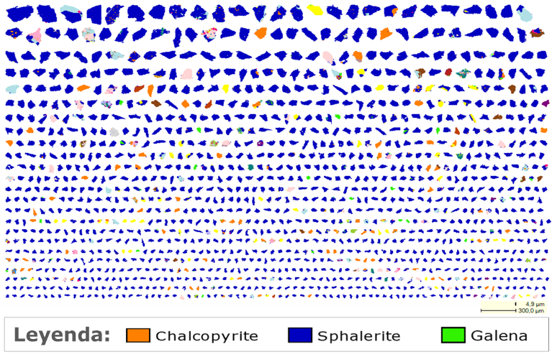
Figura 1. Mapeo de partículas por Quemscam del concentrado de zinc – febrero 2025.
Fuente: Elaboración propia.

El mapeo de partículas por QUEMSCAN muestra en su mayoría esfalerita menos liberada, seguida por calcopirita ocluida en esfalerita.

Tabla 3. Análisis de plomo del concentrado de zinc -Grado de liberación por tamaños
Fuente: Elaboración propia
Las partículas mayores en tamaño a 150µm no contienen partículas de minerales de plomo. Las partículas entre 106 µm y 150µm de tamaño, representan el 14% de distribución de plomo, las partículas están liberadas al 66 % y están asociadas principalmente a Esfalerita, Cuarzo y Calcopirita. Partículas menores o iguales a 75 µm, representan el 82% de la distribución de plomo, están asociados a Esfalerita, Calcopirita, Pirita, Marcasita y Cuarzo.
El reto está en recuperar por flotación ese porcentaje de plomo liberado con una granulometría fina y liberada, sin la necesidad de disminuir su tamaño o implementar equipos de molienda que te generan costo y tiempo extra.

2.3. Retos en la comercialización del concentrado de Zn
En el concentrado de zinc, la plata se paga en aproximadamente 30% después de un descuento de 3.5 oz/t, el 30% se paga, que sería 1.35 oz/t, lo cual representa el 16.9% de Plata del que se obtiene ganancias. En cambio, la Plata se pagará en el concentrado de Pb/Cu se paga >90% del contenido de Plata. Por este motivo, a fin de maximizar la generación de valor es necesario maximizar la eficiencia de Pb-Cu-Ag, hacia un concentrado Bulk para su posterior separación procurando realizarlo de manera económica.
En el caso de la unidad de El Porvenir, el concentrado de zinc se transfiere a la refinería de Cajamarquilla donde existe un proceso de recuperación de Plata, donde se recupera para la compañía, sin embargo, esa oportunidad no se presenta para otras compañías que no tienen una refinería.
También es conocido que cuando el concentrado de zinc tiene mucha Plata, algunas refinerías evitan la compra de estos concentrados mayores a 3.5 oz/t debido a que las refinerías prefieren hacerse de ellas de manera gratuita

Con respecto a los contaminantes que afectan la calidad del concentrado de zinc, las refinerías cuidan del contenido de Plomo, Cobre y Sílice, y que estos en suma no excedan un valor de 4.5% debido a que cuando se excede este valor, se afecta la durabilidad de los hornos de tostación, siendo un valor critico en la comercialización de concentrados, dificultando su venta lo cual podría producir una generación de stock dentro de la mina por no cumplir con las especificaciones.

2.4. Importancia medio ambiental en la calidad del concentrado zinc
Desde el enfoque medio ambiental, los concentrados de zinc mayor ley de plomo, luego del proceso de flotación y lixiviación de zinc se generan residuos sólidos con contenidos de plomo, los cuales requieren la designación de recursos para el almacenamiento de este residuo, poniendo en riesgo la continuidad de operación de una refinería debido a una disminución del tiempo de vida de su presa de relaves. Este residuo es de granulometría fina lo cual, con el tiempo al no disponerse de manera segura, genera el riesgo de polución afectando la calidad de aire.
Por todo lo ya mencionado, el concentrado de zinc que contiene cantidades significativas de plomo, plata y cobre, representa una oportunidad para su recuperación mediante estrategias de flotación selectiva, al mismo tiempo que se mejora la calidad final del concentrado de zinc.
Con este propósito, se realizó una investigación técnico-económica evaluando diversas condiciones operativas de flotación, con el objetivo de determinar el esquema, tiempos de residencia y dosificaciones óptimas que permitan una recuperación eficiente de Pb-Cu y Ag dentro del circuito de zinc. La implementación de esta estrategia permitiría incrementar las recuperaciones totales en aproximadamente 2.7% para plomo, 3% para plata y 11% para cobre.

- Proceso de concentradora el porvenir

En El Porvenir, el mineral ROM alimenta a la etapa de chancado, donde se tritura en tres etapas de chancado, para producir un material chancado con P80 de 3500 um, el cual alimenta a la etapa de molienda.

El mineral de cabeza de El Porvenir posee leyes de promedio de 1.45% Pb, 2.80% Zn, 2.5 Oz/t Ag, 0.15% Cu.
La molienda se realiza mediante molinos de bolas convencionales en dos etapas; molienda primaria y secundaria en conjunto de un sistema de clasificación constituido por zarandas de alta frecuencia (ZAF’s) e hidrociclones para alcanzar un p80 de 200–210µm en el producto final de molienda. Dentro de la sección de molienda existen celdas de flotación flash y unitarias que reciben la descarga de los molinos primarios para flotar la galena liberada en una etapa inicial del proceso enviándose como un concentrado final de plomo, evitando así la sobremolienda y generación de partículas ultrafinas de baja flotabilidad. Posteriormente, el undersize de las ZAF y el overflow de los hidrociclones se unen en un solo flujo para alimentar al circuito de flotación de plomo, el cual consta de etapas rougher-scavenger y dos etapas de limpieza. El relave bulk alimenta al Circuito de flotación zinc, el cual posee etapas Rougher - Scavenger y tres etapas de limpieza con celdas OK y una etapa de limpieza con celda columna.
El esquema de reactivos utilizado en El Porvenir es:

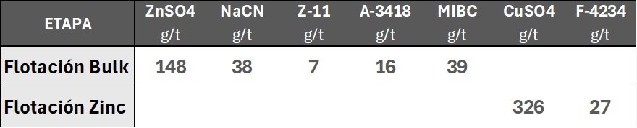
Tabla 4. Análisis de plomo del concentrado de zinc -Grado de liberación por tamaños.

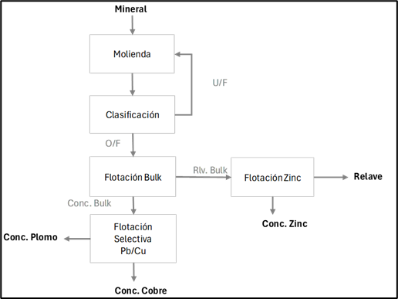
Figura 2. Flowsheet – Circuito de Flotación Bulk en El Porvenir
Fuente: Elaboración propia

- Referencias del deleading de zinc
En el trabajo desarrollado por Zegarra West (1970), se investigó el empleo de dióxido de azufre (SO₂) como agente depresor de la esfalerita en sistemas de flotación diferencial, aplicando el tratamiento directamente sobre el concentrado de zinc. El objetivo fue reducir el contenido de plomo y facilitar la recuperación selectiva de plomo y plata mediante una segunda etapa de flotación. Los resultados mostraron que el SO₂ permite modificar la superficie de la esfalerita, favoreciendo su depresión y mejorando la flotación de sulfuros de Pb-Ag presentes en el concentrado, bajo un esquema de flotación inversa.
Este enfoque guarda estrecha relación con la presente investigación, en la que se plantea el deleading del concentrado de zinc como una solución técnica viable al problema identificado en la Unidad Minera El Porvenir, orientado a optimizar la recuperación de Pb, Cu y Ag mediante estrategias de flotación selectiva con control de reactivos depresores.

- Objetivos

- Dar a conocer una alternativa para reducir el contenido de plomo en el concentrado de Zinc de la unidad minera El Porvenir.

- Producir concentrados de zinc con menor contenido de contaminantes mayor calidad.

- Alcanzar recuperaciones de plomo, plata y cobre a valores mayores a 60% con calidad comercial.

- Minimizar las pérdidas de zinc por activación durante la flotación diferencial.

En consecuencia, surge la necesidad de desarrollar e implementar una estrategia metalúrgica de flotación diferencial o flotación selectiva, que permita:
- Revalorizar el contenido de Pb-Ag-Cu en el concentrado de zinc.
- Mejorar la calidad del concentrado final.
- Aumentar las recuperaciones metalúrgicas globales.
- Optimizar el proceso desde el punto de vista técnico, económico y operativo.

- Metodología experimental
Con base en el conocimiento del proceso y la información operativa de planta, se identificó que el concentrado proveniente de la celda columna presenta las mayores concentraciones de plomo, plata y cobre dentro del circuito de zinc. Por ello, dicho flujo fue seleccionado como material de partida para el desarrollo de las pruebas experimentales.
A partir de pruebas preliminares de laboratorio realizadas a inicios del año 2025, se obtuvieron resultados altamente favorables en términos de performance metalúrgico, costos operativos y seguridad. Estos resultados impulsaron la ejecución de un segundo estudio orientado a optimizar las condiciones de operación, el cual constituye el enfoque principal de este trabajo.
Se evidencio alto contenido en Plomo en el concentrado de celda columna de Zinc, el cual representa el 40% de concentrado total.
El primer estudio de este proyecto se realizó a inicios de 2025 con el objetivo de recuperar plomo, plata y cobre en el circuito de zinc. Tras las pruebas preliminares, se diseñó un plan de trabajo para un segundo estudio, en el cual se evaluaron variables como dosificación de reactivos, tiempo de flotación y diagramas de flujo, tanto en pruebas en ciclo abierto (batch) como en ciclo cerrado con apoyo del equipo de tecnología.
Como resultado, se identificó el mejor esquema metalúrgico para nuestro proyecto, obteniéndose nuevamente resultados altamente favorables en eficiencia metalúrgica, costos operativos y condiciones de seguridad. Estos hallazgos respaldaron la decisión de llevar a cabo la implementación del proyecto a escala piloto.

- Pruebas a nivel laboratorio

Este trabajo muestra resultados a nivel laboratorio, para identificar condiciones óptimas de operación (como tipo y dosificación de reactivos, tiempos de flotación, y cantidad de etapas de flotación) que permitan separar eficientemente estos elementos del concentrado de zinc, sin generar pérdidas significativas de zinc por activación.

7.2. Caracterización Química

El concentrado de zinc de Celda Columna posee una ley mayor de plomo y cobre respecto al concentrado final de Zinc, lo cual lo hace más atractivo para un proceso de Deleading de zinc por flotación inversa.

Tabla 5. Promedio de ley de concentrado de zinc en celda Columna
Fuente: Elaboración propia

La tabla muestra las leyes en el concentrado de zinc de los muestreos realizados en diferentes fechas. El promedio de ley de Pb es de 2.8%, considerando que alcanzo hasta 4.5% en recuperación de Pb, porcentaje considerable que se pierde en el concentrado de zinc.

7.3. Plan de pruebas

Se estableció el diagrama de flotación para las pruebas a nivel laboratorio.

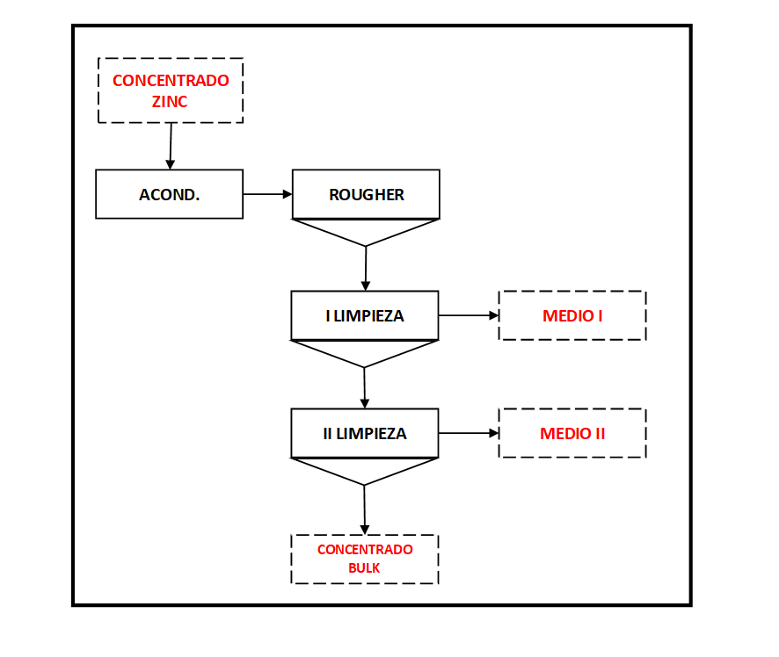
Figura 3 Diagrama de Flotación
Fuente: Elaboración propia

Establecido el diagrama, se estableció un plan de pruebas:
- Ciclo Abierto
- Evaluar el tiempo de acondicionamiento y el efecto de los reactivos como ZnSO4, NaCN.
- Muestreos y pruebas de variabilidad
- Ciclo Cerrado
- Recrear el mejor resultado en una prueba cíclica de 5 ciclos.

8. Presentación y discusión de resultados

PRUEBAS EN CICLO ABIERTO

8.1. Evaluación del tiempo de acondicionamiento

Se identificó una oportunidad en evaluar la influencia sobre las recuperaciones a partir de de acondicionamiento a mayor y menor tiempo.

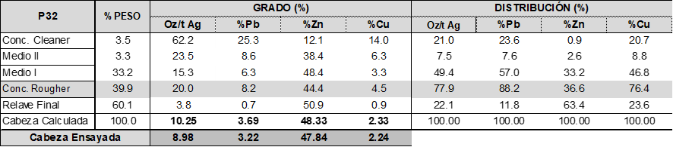Tabla 6. Balance a 10 minutos de acondicionamiento
Fuente: Elaboración propia

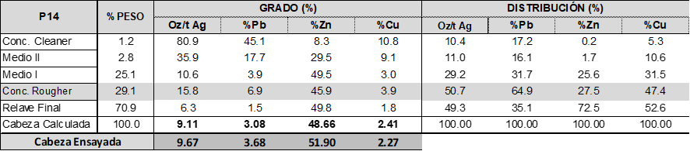Tabla 7. Balance a 2 minutos de acondicionamiento
Fuente: Elaboración propia

La diferencia de recuperación es significativa entre los dos tiempos de acondicionamiento, 27.7 (Oz/t), 23.3 (%Pb) y 29 (%Cu), siendo la prueba de 10 minutos de acondicionamiento la que tuvo mayores valores de recuperación.

Se realizaron pruebas de variabilidad a distintos tiempos de acondicionamiento para confirmar el efecto sobre las recuperaciones. A partir de estas pruebas, se evidenciaron mayores recuperaciones a 10 minutos de acondicionamiento en la etapa Rougher.

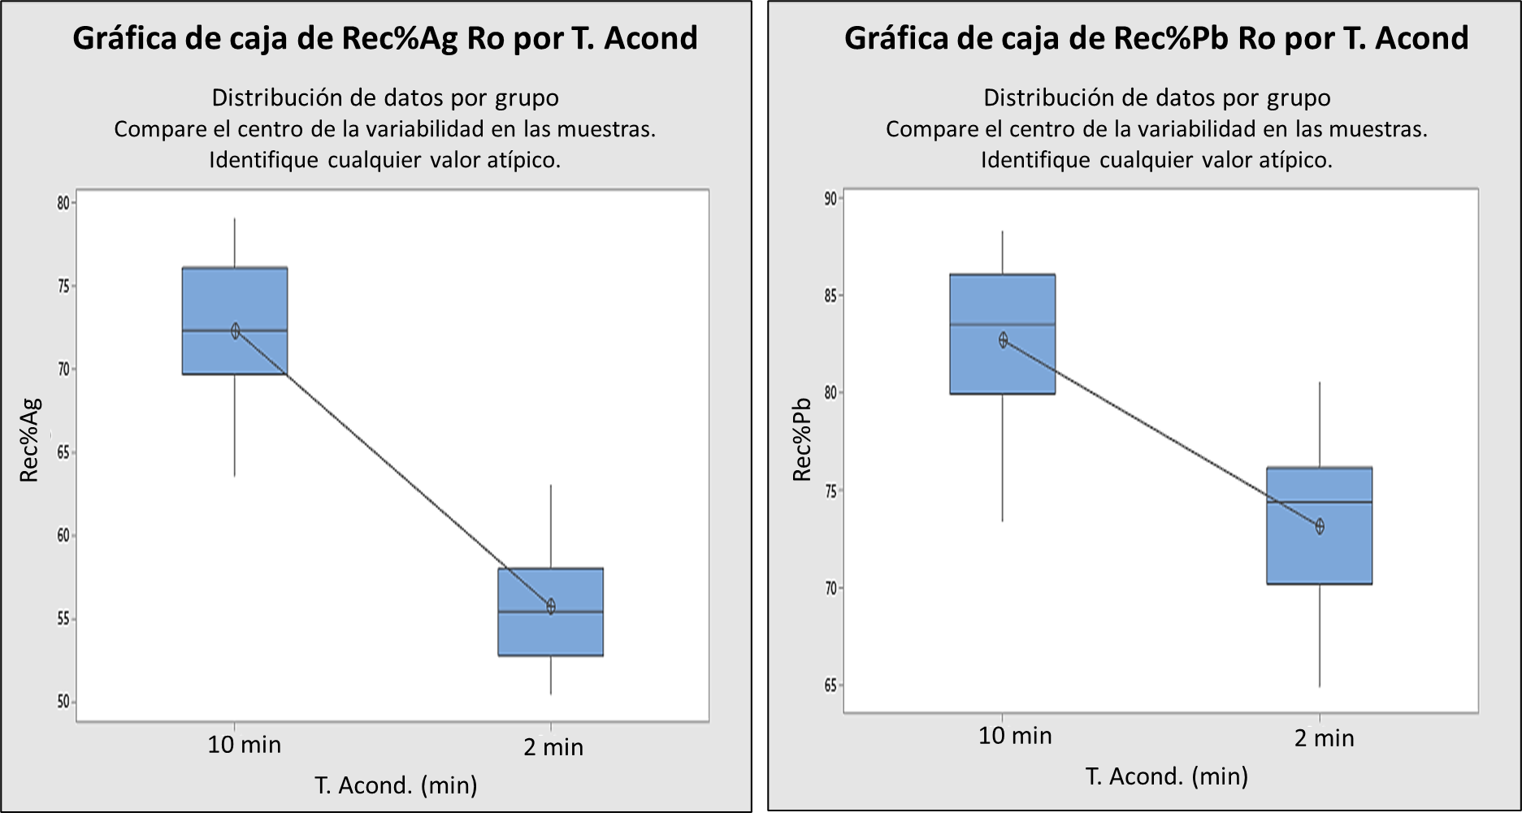Figura 5 Gráfica de caja en relación con tiempo de acondicionamientos.
Fuente: Elaboración propia

El aumento del tiempo de acondicionamiento a 10 minutos mejora significativamente la ley de plata con una media de 72% de recuperación y plomo 83% de recuperación, lo que indica una mejor selectividad del proceso.

8.2. Evaluación de la dosis de ZnSO4 y NaCN

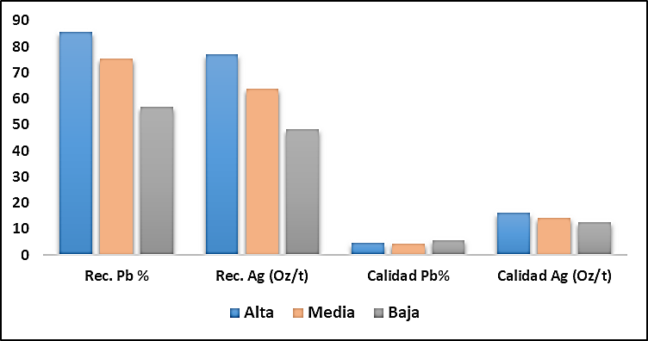
Figura 4 Resultado de evaluación a diferentes dosificaciones de ZnSO4 y NaCN.
Fuente: Elaboración propia

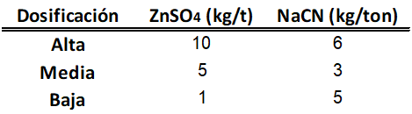
Tabla 8 Leyenda de dosificaciones
Fuente: Elaboración propia

Se concluye que la dosis adecuada es de 10 kg/t de ZnSO4 y 6 kg/t de NaCN.

8.3. RESULTADO PRUEBA BATCH (10kg/t ZnSO4, 6 kg/t NaCN)

La prueba P01 muestra una flotación eficiente, con altas recuperaciones de plomo (77.2%) y cobre (74.1%), y una buena recuperación de plata (72.1%) acompañada de una ley elevada (32.10 oz/t).

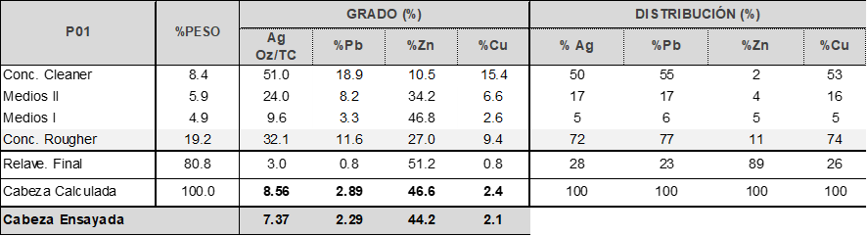
Tabla 9 Balance de la mejor prueba
Fuente: Elaboración propia

El concentrado Rougher presenta recuperaciones altas, especialmente en plata, plomo y cobre, lo que refleja una buena selectividad del proceso.
La baja recuperación de zinc (11.2%) indica una efectiva depresión de la esfalerita.

8.4. Prueba Cíclica Cerrada

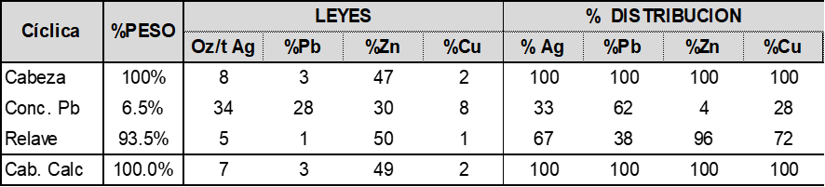Tabla 10 Balance de prueba cíclica cerrada
Fuente: Elaboración propia

El balance evidencia una recuperación de 62 %Pb, esto afirma que el deleading de zinc es un proceso confiable, dado que la recuperación se aproxima a una prueba de Ciclo Abierto (70-80%). Así mismo el zinc mantiene una baja recuperación (4%), lo que refuerza nuestra efectividad en depresión de la esfalerita y buena selectividad del proceso.

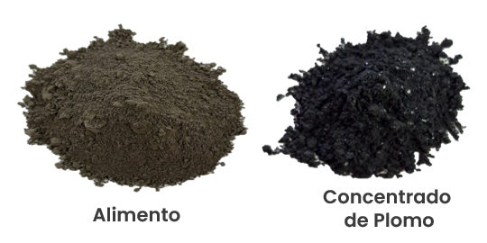

Figura 6 Gráfica de concentrado final de plomo en seco
Fuente: Elaboración propia

9. Conclusiones

- Se valida el esquema de reactivos y flowsheet para reducir las pérdidas de Zinc al concentrado Bulk a niveles de 1% en distribución.
- Se obtiene un concentrado bulk con 30% de Plomo y 13% de Cobre, con oportunidad de separarlos para alcanzar calidades de 50-60% de Plomo y 70-80 Oz/t de Plata.
- Se validó una estrategia metalúrgica eficaz para la recuperación de Pb-Ag-Cu sin comprometer la calidad del concentrado de zinc.
- El proyecto presenta beneficios tangibles en recuperación metalúrgica y rentabilidad, promoviendo la sostenibilidad operativa y el aprovechamiento integral de los recursos minerales.
- El proceso es técnica y económicamente viable, con un EBITDA de 3MM USD y un TIR de 178% con un payback de 6 meses.
- La implementación del circuito de flotación selectiva es viable técnica, operativa y económicamente.

10. Recomendaciones

- Basado en los resultados favorables obtenidos en pruebas de laboratorio, se recomienda avanzar con el pilotaje del circuito de separación Pb/Zn, garantizando el control adecuado de variables críticas como pH, dosificación de colectores y uso de depresores.
- Monitorear continuamente la calidad del concentrado de zinc.
- Establecer un sistema de control metalúrgico en tiempo real para asegurar que los niveles de Pb y Cu en el concentrado de zinc se mantengan dentro de las especificaciones comerciales y evitar penalidades.
- Optimizar la dosificación de reactivos.
- Evaluar periódicamente el consumo y eficiencia de colectores y depresores, buscando el equilibrio entre recuperación, selectividad y costos operativos. Se sugiere mantener el uso de sulfato de zinc y cianuro, pero con posibilidad de investigar alternativas más amigables con el medio ambiente.
- Capacitar al personal operativo y técnico.
- Asegurar que los operadores y supervisores comprendan la lógica del circuito de flotación selectiva y las acciones correctivas necesarias ante desviaciones en las variables de operación.
- Programar revisiones trimestrales del comportamiento metalúrgico del nuevo circuito, evaluando recuperaciones, leyes, relaciones de enriquecimiento y rendimiento económico.
- Profundizar el análisis mineralógico.
- Evaluar impacto ambiental y manejo de residuos.
- Asegurar que los cambios en el circuito no generen impactos ambientales no previstos. Verificar que los nuevos residuos de flotación cumplan con los parámetros ambientales establecidos por la legislación vigente.
- Explorar tecnologías complementarias.
- En el mediano plazo, evaluar la integración de tecnologías como sensores en línea (pH, Eh, ley de concentrado) o control automático de flotación para estabilizar el proceso y maximizar la recuperación.
11. Next Stage

Realizar una prueba semi-industrial en la unidad El Porvenir para corroborar los potenciales beneficios.

12. Referencias bibliográficas

Zegarra West, A., García Calderón, E., & Pérez Guerra, J. (1970). Desarrollo tecnológico del empleo del SO₂ en la flotación selectiva de minerales sulfurados. Boletín de la Sociedad Nacional de Minería, Petróleo y Energía.

13. Ilustraciones / Imágenes / Tablas
Nombre completo del coautor: Wilfredo Astete

AUTORIZACIÓN DE PARTICIPACIÓN

Yo (Nombre completo), (cargo), (Nombre de la empresa o institución educativa); autorizo que el trabajo
titulado “____________________” presentado por el autor (nombre completo) y coautores (nombres completos) sea presentado en el concurso del Premio Nacional de Minería del evento PERUMIN 37 Convención Minera en las fechas del 22 al 26 de setiembre del 2025 en la ciudad de Arequipa.

___________
Firma
DNI/Pasaporte
Fecha

Nota:
Esta autorización se entrega solo en el caso de que el participante se presente de manera independiente y
el trabajo implique el desarrollo en el marco de una empresa o institución. La indicada autorización deberá
ser entregada en hoja membretada.

